**BAB III**

**ANALISIS DAN PERANCANGAN**

* 1. **Gambaran umum sistem**

Dalam tool sistem perangkat lunak ini setidaknya terdapat 4 tahapanuntuk melakukan pemrosesan data dari pembangunan banksoal hingga *populating score,* sebagai berikut :

* Uji tes klasik
* Sistem kalibrasi soal
* Sistem pengklusteran soal
* Pengujian adaptif dengaan logika fuzzy

Berikut cara kerja sistem secara umum di gambarkan pada gambar 3.1 dibawah ini.

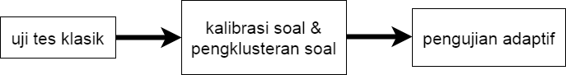

**Gambar 3.1 langkah kerja sistem**

Sebelum soal bisa diujikan secara adaptif, butir soal terlebih dahulu di sajikan dengan metode uji klasik. Dari data jawaban / respon siswa uji klasik tersebut, dianalisa karakteristik butir soal yaitu daya beda dan tingkat kesulitan. Kemudian butir soal diklusterkan berdasarkan kemiripanya pda karakteristik butir tersebut. Pengujian adaptif yang dimaksud pada penelitian ini adalah sebuah metode pengujian dimana soal yang disajikan menyesuaikan tingkat kemampuan siswa. Dalam penelitian ini menggunakn metode logika fuzzy untuk melakukan estimasi tingkat kemampuan siswa berdasarkan karakteristik butir soal.

* 1. **Analisis *SWOT***

Dalam menganalisa system, penulis menggunakann analisis SWOT dikarenakan belum ada aplikasi lain sebagai pembanding. SWOT adalah perangkat umum yang didesain dan digunakan sebagai langkah awal dalam proses pengambilan keputusan dan sebagai langkah awal dalam proses terapan. SWOT adalah metode perencanaan strategis yang digunakan untuk mengevaluasi kekuatan (*strenght*), kelemahan (*weakness*), peluang (*opportunities*), dan ancaman (*threats*) dalam suatu proyek atau suatu spekulasi bisnis.

* + 1. **Analisis Kekuatan (*Strength)***

1. Perangkat lunak ini multi fungsi, mulai dari pembangunan bank soal, manajemen data soal, penyajian uji klasik, kalibrasi soal hingga penyajian pengujian adaptif terkomputerisasi.
2. Aplikasi ini mampu menyajikan soal secara acak dan random diambil dari bank soal sesuai dengan jumlah soal pada tiap tes. Sehingga menggurangi kemugkinan siswa untuk mencontek.
3. Sistem ini mampu melakukan kalibrasi soal dan menyeleksi butir soal yang baik untuk disajikan (analisis karakteristik butir soal).
4. Sistem ini mampu mengklusterkan soal sesuai dengan kemiripan variabel karakteristik butirnya dengan menggunakan algoritma k-Means.
5. Menggunakan logika fuzzy untuk estimasi tingkat kemampuan siswa, menghasilkan estimasi yang akurat, kemudian diimplikasikan dengan kluster soal. hal ini menyebabkan sistem lebih *scalable* terhadap perkembangan data soal yang bervariasi.
6. Sistem pengoreksian dilakukan secara otomatis baik untuk butir soal pilihan ganda maupun melengkapi.
7. Applikasi ini berbasis website sehingga bisa diakses dari mana saja.
   * 1. **Analisis Kelemahan (*Weaknesses*)**
8. Sistem yang komplek sehingga membutuhkan pengetahuan tersendiri untuk pengoprasianya mulai dari membangun bank soal kalibrasi soal hingga sebuah bank soal layak di lakukan pengujian adaptif.
9. Membutuhkan akses internet dan web server.
10. Jumlah kluster 4, sehingga hasil pengelompokan soal kurang hiterogen.
11. Membutuhkan admin untuk melakukan manajemen user siswa dan pengajar.
12. Membutuhkan persiapan untuk membangun bank soal hingga siap dilakukan pengujian adaptif. Mulai dari mengumpulkan butir soal, mengumpulkan respon atas butir soal, hingga pungujian adaptif.
    * 1. **Analisis Peluang (*Opportunitties*)**
13. Kebutuhan dunia pendidikan akan sebuah sistem yang dapat menyajikan tes kemudian melakukan kalibrasi terhadap soal tersebut.
14. Kebutuhan dunia pendidikan akan sebuah sistem uji adaptif.
15. Perkembagan disiplin ilmu kecerdasan buatan yang memungkinkan implementasi disiplin ilmu yang lebih luas.
16. Instalasi jaringan internet yang sudah mulai masuk keberbagai wilayah, memungkinkan pebuatan sistem informasi dengan penyimpanan dan server melalui internet.
17. Kebutuhan pengguna (guru, admin dan kepala sekolah) akan sebuah sistem akademik khususnya evaluasi yang berbasis komputer yang bisa diakses dimanapun dan kapanpun.
    * 1. **Analisis Ancaman (*Threats*)**
18. Pengembangan adaptif tes yang mulai dilakukan oleh berbagai pihak.
19. Ketergantungan dengan sarana pendukung seperti listrik dan internet.
20. Gangguan pada web server.
21. Adanya pihak luar yang ingin mencuri atau merusak data dalam internal sistem
22. Kesalahan penggunaan dari pengguna meyebabkan eror pada pemrosesan data.

**Tabel 3.1 Tabel Strategi SWOT**

|  |  |  |
| --- | --- | --- |
| **Internal**  **Eksternal** | **Strength(S)** | **Weakness (W)** |
| **Opportunities (O)** | **Strategi S-O** | **Strategi W-O** |
| * Membuat sebuah *tool* perangkat lunak yang dapat memanajemen soal, menyajikan ujian secara klasik dan dapat mengkalibrasi karakteristik butir soal tersebut lalu menyajikanya dalam tes adaptif. * Menggunakan sistem online sehingga sistem bisa di akses dimanapun dan kapanpun | * Menggunakan desain antar muka yang mudah dipahami pengguna * Meningkatkan pengembangan aplikasi untuk memenuhi kebutuhan pengguna |
| **Threats (T)** | **Strategi S-T** | **Strategi W-T** |
| * Membuat sistem authentikasi untuk masuk kedalam sistem * Menggunakan server hosting dari Indonesia, agar akses jaringan stabil dan server tidak mudah hang serta mudah di akses. | * Membuat versi desktop untuk siswa untuk meminimalisir kebutuhn koneksi saat melakukan pengujian |

* 1. **Analisis kebutuhan sistem**
     1. **Kebutuhan Fungsional**

Analisis kebutuhan fungsional sistem yaitu kebutuhan yang berisi proses – proses apa saja yang dibutuhkan oleh sistem sehingga mempunyai fungsi – fungsi yang dapat dijalankan berdasarkan kebutuhan sistem tersebut.

Kebutuhan fungsional yang ada di dalam sistem dibagi menjadi 3 pengguna yaitu admin, guru dan siswa didik. Berikut detail kebutuhan fungsional masing – masing pengguna.

1. Admin

* Sistem mampu memberikan autentikasi pada user untuk bisa masuk sebagai admin.
* Sistem harus dapat melakukan manajemen user dari sistem
  1. Sistem dapat melakukan manajemen terhadap data guru dan siswa. Manajemen data meliputi penambahan data, melihat isi dan edit data serta melakukan penghapusan data.
  2. Sistem dapat melakukan manajemen terhadap data tim pengajar meliputi membuat tim pengajar menentukan anggota dan ketua, termasuk melihat daftar tim pengajar, mengedit dan menghapus data tim pengajar.
  3. Sistem dapat melakukan manajemen data profile admin itu sendiri.
* Sistem dapat melihat respon siswa.

1. Guru

Berdasar kedudukan di tim pengajar sebuah mata pelajaran guru dibagi menjadi 2 yaitu :

1. Ketua tim pengajar

* Sistem mampu memberikan autentikasi pada user untuk bisa masuk sebagai ketua tim pengajar.
* Sistem harus dapat memanajemen data bank soal
  1. Sistem mampu membuat bank soal untuk diisi soal oleh para anggota dari tim pengajar.
  2. Sistem dapat memanajemen soal dalam bank soal, meliputi menambah soal, melihat dan mengedit data soal serta menghapus soal.
* Sistem harus dapat memanajemen data tes
  1. Sistem harus dapat mambuat tes dari bank soal dimana dia menjadi ketua pada tim pengajar. Test yang dibuat bisa berupa tes klasik dan tes adaptif.
  2. Sistem dapat melakukan pengeditan dan penghapusan tes, meliputi nama tes jenis tes, waktu tes dan parameter tes lainya sesuai kebutuhan lingkungan sistem diinstalasi.
  3. Sistem dapat mengubah status tes (*open / close*).
* Sistem harus dapat menganalisa karakteristik butir soal.
  1. Sistem dapat melakukan analisa karakteristik butir soal.
  2. Sistem dapat melakukan peresetan karakteristik butir soal.
  3. Sistem dapat melakukan pengklusteran soal.
  4. Sistem dapat melakukan peresatan kluster soal.
* Sistem dapat melihat hasil respon siswa
  1. Sistem dapat melihat respon siswa, dengan penyaringan maupun tidak.

1. Anggota tim pengajar

* Sistem mampu memberikan autentikasi pada user untuk bisa masuk sebagai anggota tim pengajar.
* Sistem harus dapat memanajemen data bank soal
  1. Sistem mampu menambahkan soal dalam bank soal, dimana dia manjadi anggota dari tim pengajar dari bank soal tersebut.
  2. Sistem mampu melihat data bank soal.
  3. Sistem bisa melihat detail dan mengedit soal dalam bank soal.
  4. Sistem bisa menghapus data soal dalam bank soal.
  5. Sistem hanya mampu melihat data bank soal.
* Sistem dapat memanajemen data tes
  1. Sistem haya mampu melihat data tes.
  2. Sistem hanya mampu mengubah data status tes (*open/close*).

1. Siswa / peserta ujian

* Sistem mampu memberikan autentikasi untuk masuk dalam sistem sebagai siswa.
* Sistem mampu memeberikan menu registrasi untuk menjadi siswa
* Sisitem mampu memanajemen profile siswa itu sendiri
* Sistem mampu melihat daftar tes yang memiliki status terbuka / *open* dan siswa tersebut belum megerjakan tes tersebut
* Sistem mampu melihat hasil ujian yang didapatkan sebelumnya
* Sistem mampu menyajikan ujian baik adaptif maupun klasik. Dan memberikan penilaian yang sesuai.
* Sistem dapat menyajikan tes adaptif dengan metode logika fuzzy dalam pemilihan butir soal selanjutnya.
  + 1. **Kebutuhan Non-Fungsional**

Analisis kebutuhan non-fungsional merupakan fungsi-fungsi pendukung yang diperlukan agar sistem yang dibangun dapat beroperasi dengan baik. Adapun kebutuhan non-fungsional ini terdiri dari beberapa macam kebutuhan, seperti:

1. **Kebutuhan perangkat keras (*Hardware*)**

Perangkat keras unutuk menjalankan sistem ini adalah sebagai berikut :

* + - 1. Personal Komputer
  1. *Processor* Intel Pentium Dual Core
  2. RAM >= 1 GB
  3. Hardisk >= 100 GB
     + 1. Monitor , Keyboard , Mouse
       2. Printer

Adapun perangkat keras *(hardware)* yang digunakan dalam perancangan sistem ini adalah:

* + - 1. Laptop Asus A46 Series
      2. RAM 8GB
      3. *Processor* Intel(R) Core(TM) i3-3217 CPU @ 1.80GHz
      4. Hardisk SSD 256 GB
      5. Double monitor dell.
      6. Mouse

1. **Kebutuhan perangkat lunak (*Software*)**

Analisis kebutuhan perangkat lunak bertujuan untuk mengetahui secara tepat perangkat lunak apa saja yang dibutuhkan untuk membangun dan menjalankan sistem pendukung keputusan ini. Perangkat lunak yang dimaksud adalah sebagai berikut :

1. Sistem Operasi Windows 7 atau diatasnya.
2. Browser (Mozilla firefox, Google Chrome).
3. Microsoft .net 4.5 Framework atau diatasnya.
4. Visual studio redistributable

Adapun perangkat lunak *(software)* yang digunakan dalam perancangan sistem ini adalah:

* 1. Sistem Operasi Windows 7 ultimate sp 1
  2. Bahasa Pemrograman HTML,CSS,Javascript,PHP dan C#
  3. IDE / Text Editor untuk website (PHP Strom)
  4. IDE untuk C# (Visual Studio 2014 Enterprise)
  5. *Server database* menggunakan MySQL *Database Version* 5.6.21
  6. *Server Web* menggunakan XAMPP 7.14 Control Panel v3.2.2 (Apache/2.4.25), PHP 7.1.4 *PhpMyadmin Version* 5.0.12 Sebagai *Database Manager.*

1. **Kebutuhan pengguna (*Brainware*)**

Dalam proses perancangan suatu sistem maupun aplikasi tidak terlepas dari berbagai kebutuhan, baik itu kebutuhan hardware, software maupun brainware. Sumber daya manusia adalah orang yang terlibat dalam proses perancangan, pembuatan dan implementasi sistem. Adapun sumber daya manusia yang terlibat dalam pembuatan sistem pengecekan sistem pakar ini adalah sebagai berikut:

1. Analisis : orang yang bertanggungjawab atas penelitian, perencanaan, pengkoordinasian, dan merekomendasikan pemilihan perangkat lunak dan sistem yang paling sesuai kebutuhan.
2. Programmer : orang yang bertanggung jawab mengimplementasikan perancangan dari analisis dalam bentuk program dan aplikasi secara keseluruhan.
3. Pakar : orang yang mengetahui tentang teori evaluasi pendidikan.
4. Pakar lapangan : orang yang terjun langsung dalam evaluasi pendidikan, dalam penelitian ini adalah pihak Sekolah Polisi Negara Selopamioro.
   1. **Analisis Kelayakan Sistem**

Suatu sistem baru harus diuji kelayakannya untuk dapat dipakai atau tidak dengan mempertimbangkan beberapa faktor apakah sistem yang akan dibangun layak untuk dibangun atau tidak, berdasarkan tujuan utama sistem tersebut.

* + 1. **Kelayakan Teknologi**

Saat ini banyak industri , lembaga dan organisasi yang menerapkan teknologi informasi dalam proses kegiatannya . Hal ini diokarenakan sistem – sistem yang menggunakan teknologi bisa lebih memudahkan penggunanya.

Sistem baru ini dinyatakan layak secara teknologi karena berbasis apllikasi web dimana proses kerjanya menggunakan teknologi komputer. Data – data akan tersimpan pada satu database yang terpusat.

* + 1. **Kelayakan Operasional**

Sistem *Computerized Adaptive testing* yang dikembangkan ini dapat dioperasikan dengan baik dan bisa mengoptimalkan sumberdaya yang ada, dengan pemberdayagunaan waktu dan personil secara efisien , serta dapat meminimalkan kesalahan yang mungkin terjadi.

* + 1. **Kelayakan Hukum**

Pertimbangan dari segi hukum dan peraturan menunjukkan bahwa proyek pembuatan sistem ini ke arah yang lebih baik, tidak menyimpang dari peraturan hukum yang berlaku dan diterapkan oleh pemerintah maupun hukum atau peraturan yang ada. Pada sistem *Computerized Adaptive testing* yang dikembangkan ini tidak terdapat hal – hal yang menyangkut kejahatan teknologi komputer ataupun kejahatan lainya.

* + 1. **Analisis Kelayakan Ekonomi**

Aspek yang dipertimbangkan dalam kelayakan ekonomi adalah besarnya dana yang diperlukan untuk mengembangkan sistem, serta manfaat yang akan diperoleh oleh sistem. Suatu sistem dikatakan ekonomis jika manfaat yang didapatkan lebih besar daripada biaya yang harus dikeluarkan.

Pada objek implementasi yaitu Sekolah Polisi Negara Selopamioro biyaya yang dikeluarkan untuk menjalankan sistem hanya biyaya penyewaan hosting web server adalah Rp. 250.000; per tahun, sedang untuk hardware dan parana lainya memang sudah tersedia di sekolah ini. Kemudian untuk biyaya pengembangan sistem ini. Sementara benefit yang didapatkan ialah penikngkatan *performance* dan efektifitas evaluasi pendidikan.

* 1. **Analisis Model Sistem**
     1. **Uji tes klasik**

Pada tahapan ini dilakukan pengujian secara klasik (teori). Tes yang dilakukan ini berbasis komputer. Soal diambil secara acak dari bank soal kemudian disajikan, dengan berbasis komputer. Output dari tahapan ini adalah respon butir soal yang kemudian digunakan untuk inputan kalibrasi soal. Berikut pada tabel 3.2 contoh data hasil respon tes yang akan digunakan untuk mengkalibrasi soal.

**Tabel 3.2 respon perserta tes**

|  |  |  |  |  |  |  |  |  |  |  |  |
| --- | --- | --- | --- | --- | --- | --- | --- | --- | --- | --- | --- |
| noSoal | 1 | 2 | 3 | 4 | 5 | 6 | 7 | 8 | 9 | 10 | nilai |
| idsiswa |
| 7601 | 1 | 1 | 1 | 0 | 1 | 0 | 0 | 1 | 1 | 1 | 70 |
| 7602 | 1 | 1 | 1 | 0 | 1 | 0 | 0 | 0 | 0 | 1 | 50 |
| 7603 | 1 | 1 | 1 | 1 | 1 | 1 | 1 | 0 | 0 | 1 | 80 |
| 7604 | 1 | 1 | 1 | 0 | 0 | 0 | 1 | 1 | 0 | 1 | 60 |
| 7605 | 1 | 1 | 1 | 1 | 1 | 0 | 1 | 0 | 0 | 1 | 70 |
| 7606 | 1 | 1 | 0 | 0 | 1 | 0 | 1 | 1 | 0 | 0 | 50 |
| 7607 | 1 | 0 | 1 | 1 | 0 | 0 | 0 | 1 | 0 | 0 | 40 |
| 7608 | 1 | 1 | 1 | 0 | 1 | 0 | 0 | 0 | 0 | 1 | 50 |
| 7609 | 1 | 0 | 1 | 0 | 0 | 1 | 0 | 0 | 0 | 0 | 30 |
| 7610 | 1 | 1 | 1 | 0 | 1 | 0 | 1 | 0 | 0 | 0 | 50 |

kolom idSiswa menunjukan peserta tes. Mendatar satu baris kekanan setelahnya adalah respon jawaban peserta tes tersebut sesuai dengan nomor butir soal diatasnya. Kolom paling ujung kiri menunjukan nilai tes dari peserta pada baris tersebut. Nilai satu pada respon jawaban menandakan peserta menjawab betul pada butir soal tersebut dan nilai nol pada respon jawaban menunjukan peserta menjawab salah pada butir soal tersebut.

* + 1. **Sistem pengkalibrasi soal**

Sebelum kita bisa menyajikan soal secara adaptif, terlebih dahulu soal harus dilakukan pengkalibrasian proses ini bertujuan mengindentifikasi tingkat kesulitan soal dan tingkat daya beda soal. Serta kelayakan soal untuk diujikan berdasarkan standar perhitungan seperti yang sudah dijelaskan pada bab 2. Input pada tahapan ini adalah respon peserta ujian yang sudah diujikkan dengan motode klasik. Output dari tahapan ini adalah daya beda dan tingkat kesulitan soal dari butir soal. selain itu, hasil analisis ini digunakan untuk acuan apakah butir soal layak digunakan atau tidak. Berdasarkan paparan di bab 2 maka dalam penelitian ini menggunakan standar seperti pada table 3.3.

|  |  |  |
| --- | --- | --- |
| **no** | **parameter** | **standar** |
| 1 | daya pembeda | 0.2 - 1.0 |
| 2 | tingkat kesulitan | 0.1 - 0.9 |

**Tabel 3.3 standar karakteristik butir soal**

* + - 1. **Tingkat kesulitan butir soal**

|  |  |
| --- | --- |
| tingkat kesulitan = | jumlah respon terjawab benar |
| jumlah respon |

........(3.1)

Dari data pada tabel 3.2 jika dilakukan perhitungan tingkat kesulitan soal berdasarkan rumus 3.1 maka akan dihasilkan seperti tabel 3.4 berikut.

**Tabel 3.4 analisis tingkat kusulitan soal**

|  |  |  |  |  |  |  |  |  |  |  |
| --- | --- | --- | --- | --- | --- | --- | --- | --- | --- | --- |
| no soal | 1 | 2 | 3 | 4 | 5 | 6 | 7 | 8 | 9 | 10 |
| jumlah benar | 10 | 8 | 9 | 3 | 7 | 2 | 5 | 4 | 1 | 6 |
| jumlah respon | 10 | 10 | 10 | 10 | 10 | 10 | 10 | 10 | 10 | 10 |
| tingkat kesulitan | 1.0 | 0.8 | 0.9 | 0.3 | 0.7 | 0.2 | 0.5 | 0.4 | 0.1 | 0.6 |
| Kelayakan | Tidak | Ya | Ya | Ya | Ya | Ya | Ya | Ya | Ya | Ya |

Setelah dilakukan perhitungan tingkat kesulitan butir soal diperoleh hasil bahwa semua butir soal layak untuk di ujikan. Semakin tinggi nilai tingkat kesulitan maka butir soal semakin mudah untuk dikerjakan dan begitu pula sebaliknya. Dari data diatas butir soal yang tingkat kesulitan terendah atau butir soal paling mudah adalah butir soal nomor 1, sedangkan butir soal paling sulit atau dengan tingkat kesulitan tertinggi adalah butir soal nomor 9.

* + - 1. **Daya beda butir soal**

|  |  |
| --- | --- |
| α = | 2(BA - BB) |
| BA + BB |

|  |
| --- |
| α = daya beda |
| BA = jumlah benar kelompok atas |
| BB = jumlah benar kelompok bawah |

Pengambilan kelompok bawah dan atas adalah 33 % dari total jumalah peserta ujian. Untuk menghitung daya beda soal pertama kita urutkan respon berdasarkan nilai ujianya. 33 % siswa dengan nilai tertinggi adalah kelompok atas dan 33% nilai paling rendah adalah kelompok bawah.

**Tabel 3.5 pembagian kelompok atas dan bawah**

|  |  |  |  |  |  |  |  |  |  |  |  |  |
| --- | --- | --- | --- | --- | --- | --- | --- | --- | --- | --- | --- | --- |
|  | noSoal | 1 | 2 | 3 | 4 | 5 | 6 | 7 | 8 | 9 | 10 | nilai |
|  | IdSiswa |
| kelompok atas | 7603 | 1 | 1 | 1 | 1 | 1 | 1 | 1 | 0 | 0 | 1 | 80 |
| 7601 | 1 | 1 | 1 | 0 | 1 | 0 | 0 | 1 | 1 | 1 | 70 |
| 7605 | 1 | 1 | 1 | 1 | 1 | 0 | 1 | 0 | 0 | 1 | 70 |
|  | 7604 | 1 | 1 | 1 | 0 | 0 | 0 | 1 | 1 | 0 | 1 | 60 |
|  | 7602 | 1 | 1 | 1 | 0 | 1 | 0 | 0 | 0 | 0 | 1 | 50 |
|  | 7606 | 1 | 1 | 0 | 0 | 1 | 0 | 1 | 1 | 0 | 0 | 50 |
|  | 7608 | 1 | 1 | 1 | 0 | 1 | 0 | 0 | 0 | 0 | 1 | 50 |
| kelompok bawah | 7610 | 1 | 1 | 1 | 0 | 1 | 0 | 1 | 0 | 0 | 0 | 50 |
| 7607 | 1 | 0 | 1 | 1 | 0 | 0 | 0 | 1 | 0 | 0 | 40 |
| 7609 | 1 | 0 | 1 | 0 | 0 | 1 | 0 | 0 | 0 | 0 | 30 |

Maka hasil perhitungandaya beda soal seperti pada tabel 3.6.

**Tabel 3.6 perhitungan daya beda**

|  |  |  |  |  |  |  |  |  |  |  |
| --- | --- | --- | --- | --- | --- | --- | --- | --- | --- | --- |
| noSoal | 1 | 2 | 3 | 4 | 5 | 6 | 7 | 8 | 9 | 10 |
| benar kelompok atas | 3 | 3 | 3 | 2 | 3 | 1 | 2 | 1 | 1 | 3 |
| benar kelompok bawah | 3 | 1 | 3 | 1 | 1 | 1 | 1 | 1 | 0 | 0 |
| daya beda | 0 | 0.67 | 0 | 0.33 | 0.67 | 0 | 0.33 | 0 | 0.33 | 1 |

Kemudian dari 2 perhitungan yaitu daya beda dan tingkat kesulitan butir soal, didapat hasil sebagai karakteristik butir soal disebutkan pada tabel 3.7.

**Tabel 3.7 karakteristik butir soal**

|  |  |  |  |
| --- | --- | --- | --- |
| noSoal | daya beda | tingkat kesulitan | keterangan |
| 1 | 0 | 1 | tidak layak |
| 2 | 0.67 | 0.8 | layak |
| 3 | 0 | 0.9 | tidak layak |
| 4 | 0.33 | 0.3 | layak |
| 5 | 0.67 | 0.7 | layak |
| 6 | 0 | 0.2 | tidak layak |
| 7 | 0.33 | 0.5 | layak |
| 8 | 0 | 0.4 | tidak layak |
| 9 | 0.33 | 0.1 | layak |
| 10 | 1 | 0.6 | layak |

Dari tabel 3.7 maka diambil kesimpulan bahwa butir soal 1, 3 dan 8 tidak layak untuk di ujikan karena memiliki daya beda nol yang berarti butir soal tersebut tidak bisa membedakan mana siswa yang berkemampuan tinggi dan mana yang bukan.

* + 1. **Sistem Pengklusteran Soal**

Setelah butir soal dikalibrasi, kemudian butir soal yang layak untuk di ujikan diklusterkan berdasarkan kemiripan dari masing – masing tingkat kesulitan soal. Metode yang digunakan dalam pengklsuteran adalah algoritma *k-Means* dengan metode perhitungan jarak menggunakan *Manhattan/City Block.* Input dari tahapan ini adalah karakteristik butir soal yaitu tingkat kesulitan soal dan daya beda. Output dari proses ini adalah kluster dari butir soal. dalam sistem ini kluster soal digunakan sebagai *scoring*dari pengujian adaptif. Semakin tinggi kluster soal maka semakin sulit tingkat kesulitanya dan daya bedanya sekaligus semakin besar bobot nilai dari butir soal tersebut jika terjawab dengan benar. Dalam penelitian ini menggunakan 4 kluster soal, dengan detail sebagai dijelaskan pada tabel 3.8.

|  |  |  |
| --- | --- | --- |
| **no** | **kluster** | **bobot** |
| 1 | kluster 1 | 1 |
| 2 | kluster 2 | 2 |
| 3 | kluster 3 | 3 |
| 4 | kluster 4 | 4 |

**Tabel 3.8 bobot kluster**

Soal diklusterkan berdasarkan tingkat kesulitan soal, karena daya pembeda tidak berbanding lurus dengan tingkat kesulitan soal. Selain itu dalam teori IRT tingkat kesulitan dihubungkan langsung dengan tingkat kemampuan siswa seperti pada model 1 parameter logistic. Berikut contoh perhitungan kluster soal.

**Table 3.9 data tingkat kesulitan soal**

|  |  |
| --- | --- |
| noSoal | tingkat kesulitan |
| 1 | 0.8 |
| 2 | 0.6 |
| 3 | 0.5 |
| 4 | 0.3 |
| 5 | 0.2 |
| 6 | 0.1 |

Kemudian tetapkan centroid, 4 data terawal sebagai initial centroid sebagai iterasi 1. Seperti pada tabel 3.10.

**Tabel 3.10 initial cluster**

|  |  |
| --- | --- |
| centroid | iterasi 1 |
| 1 | 0.8 |
| 2 | 0.6 |
| 3 | 0.5 |
| 4 | 0.3 |

Hitung jarak tiap data dengan centroid awal, seperti pada tabel 3.11.

**Tabel 3.11 jarak dengan centroid**

|  |  |  |  |  |  |  |
| --- | --- | --- | --- | --- | --- | --- |
| **iterasi 1** | | | | | | |
| noSoal | tingkat kesulitan | jarak dengan centroid | | | | centroid terdekat |
| centroid 1 | centroid 2 | centroid 3 | centroid 4 |
| 1 | 0.8 | 0 | 0.2 | 0.3 | 0.5 | 1 |
| 2 | 0.6 | 0.2 | 0 | 0.1 | 0.3 | 2 |
| 3 | 0.5 | 0.3 | 0.1 | 0 | 0.2 | 3 |
| 4 | 0.3 | 0.5 | 0.3 | 0.2 | 0 | 4 |
| 5 | 0.2 | 0.6 | 0.4 | 0.3 | 0.1 | 4 |
| 6 | 0.1 | 0.7 | 0.5 | 0.4 | 0.2 | 4 |

Hitung rerata tiap cluster dan jadikan centroid baru, tabel 3.12.

**Tabel 3.12 centroid iterasi 2**

|  |  |  |
| --- | --- | --- |
| centroid | iterasi 1 | iterasi 2 |
| 1 | 0.8 | 0.8 |
| 2 | 0.6 | 0.6 |
| 3 | 0.5 | 0.5 |
| 4 | 0.3 | 0.2 |

Hitung jarak dengan centroid iterasi 2, dan masukan kejarak centroid terdekat, tabel 3.13.

**Tabel 3.13 jarak pada iterasi 2**

|  |  |  |  |  |  |  |
| --- | --- | --- | --- | --- | --- | --- |
| **iterasi 2** | | | | | | |
| noSoal | tingkat kesulitan | jarak dengan centroid | | | | centroid terdekat |
| centroid 1 | centroid 2 | centroid 3 | centroid 4 |
| 1 | 0.8 | 0 | 0.2 | 0.3 | 0.6 | 1 |
| 2 | 0.6 | 0.2 | 0 | 0.1 | 0.4 | 2 |
| 3 | 0.5 | 0.3 | 0.1 | 0 | 0.3 | 3 |
| 4 | 0.3 | 0.5 | 0.3 | 0.2 | 0.1 | 4 |
| 5 | 0.2 | 0.6 | 0.4 | 0.3 | 0 | 4 |
| 6 | 0.1 | 0.7 | 0.5 | 0.4 | 0.1 | 4 |

Analisis perubahan data tiap centroid, jika ada data yangberubah cluster atau iterasi sudah melebihi 2500 kali maka iterasi dihentikan. Jika masih ada data yang berubah cluster atau iterasi masih dibawah 2500 kali maka ulangi langkah pada tabel 3.10 dan 3.11.

* + 1. **Pengujian adaptif dengan logika fuzzy**

Berikut alur kerja logika fuzzy digambarkan pada gambar 3.2



**Gambar 3.2 arsitektur aturan fuzzy**

Kemudian output dari proses fuzzy yaitu tingkat kemampuan siswa di implikasikan dengan implikasi sederhana dengan kluster soal yang sesuai.



**Gambar 3.3 implikasi output**

Dalam sistem ini menggunakan 2 tipe set aturan fuzzy, yaitu ketika peserta berhasil menjawab soal dengan benar dan ketika peserta menjawab salah. Pada perinsipnya ialah menaikan ketika benar dan menurunkan ketika salah. Tapi estimasi kenaikan dan penurunan tersebut yang tidak bisa kita prediksi dengan dengan model konvensional. Oleh karena itu dalam penelitian ini mengimplementasikan logika fuzzy untuk melakukan estimasi terhadap penurunan dan kenaikan tersebut. Set aturan fuzzy yang digunakan saat peserta menjawab dengan benar adalah sebagai berikut :

* Jika indeks kesulitan soal (b) turun atau daya beda (α) naik, maka tingkat kemampuan siswa (θ) naik.
* Jika indeks kesulitan soal (b) turun atau daya beda (α) turun, maka tingkat kemampuan siswa(θ) naik.
* Jika indes kesulitan soal (b) naik dan daya beda (α) naik, maka tingkat kemampuan siswa (θ) naik.
* Jika indeks kesulitan soal (b) naik dan daya beda (α) turun, maka tingkat kemampuan siswa (θ) turun.

Set aturan diatas adalh untuk estimasi kenaikan kemampuan siswa, yaitu saat siswa berhasil menjawab dengan benar butir soal. Sedangkan set aturan untuk estimasi penurunan adalah sebagai berikut :

* Jika indeks kesulitan soal (b) turun atau daya beda (α) naik, maka tingkat kemampuan siswa (θ) turun.
* Jika indeks kesulitan soal (b) turun dan daya beda (α) turun, maka tingkat kemampuan siswa(θ) turun.
* Jika indes kesulitan soal (b) naik dan daya beda (α) naik, maka tingkat kemampuan siswa (θ) turun.
* Jika indeks kesulitan soal (b) naik dan daya beda (α) turun, maka tingkat kemampuan siswa (θ) naik.

Berikut adalah contoh alur kerja perhitungan logika fuzzy yang digunakan dengan satu *sequence* benar dan salah. Dengan menggunakan data soal pada tabel 3.14.

**Tabel 3.14 raw data soal**

|  |  |  |  |
| --- | --- | --- | --- |
| noSoal | tingkat kesulitan | daya pembeda | cluster |
| 1 | 0.8 | 0.3 | 1 |
| 2 | 0.8 | 0.3 | 1 |
| 3 | 0.7 | 0.3 | 2 |
| 4 | 0.6 | 0.4 | 3 |
| 5 | 0.6 | 0.6 | 3 |
| 6 | 0.6 | 0.4 | 3 |
| 7 | 0.5 | 0.6 | 3 |
| 8 | 0.5 | 0.4 | 3 |
| 9 | 0.1 | 0.2 | 4 |
| 10 | 0.2 | 0.2 | 4 |

* + - 1. **Pembentukan himpunan fuzzy**

Ada 3 variabel fuzzy yang digunakan yaitu :

* Index kesulitan (b)

0.0 – 1.0, x = b

Anggotanya dari 0.0 hingga 1.0. Terdiri dari 2 himpunan fuzzy yaitu naik dan turun

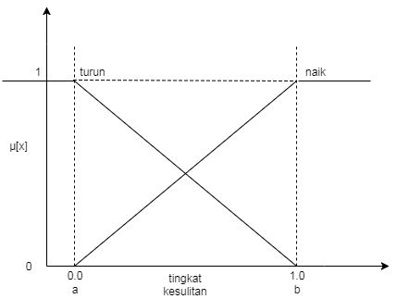

**Gambar 3.4 kurva himpunan tingkat kesulitan**

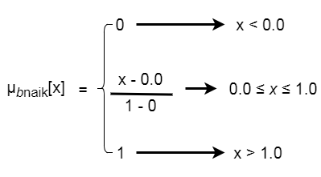

**Gambar 3.5 derajat kesulitan naik**

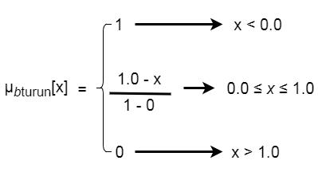

**Gambar 3.6 derajat kesulitan turun**

* Daya beda (α)

0.0 – 1.0, y = α

Anggotanya dari 0.2 hingga 1.0. Terdiri dari 2 himpunan fuzzy yaitu naik dan turun

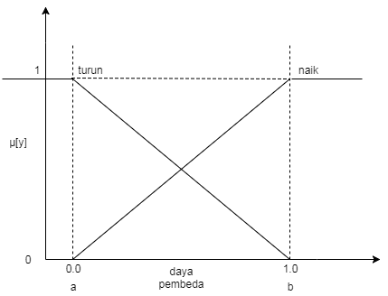

**Gambar 3.7 kurva daya beda soal**

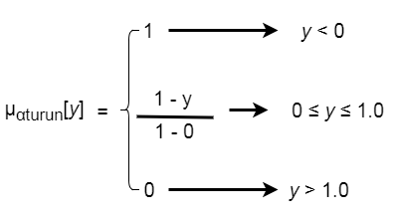

**Gambar 3.8 derajat keanggotaan daya beda turun**

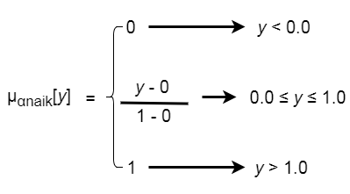

**Gambar 3.9 derajat keanggotaan daya beda naik**

* Tingkat kemampuan siswa (θ)

0.0 – 10.0, z = θ

Dalam penelitian ini jarak himpunan variabel output adalah 0.0 – 1.0 yang kemudian akan diimplikasikan sederhana dengan kluster soal yang akan disajikan. Variabel ini terdiri dari 2 himpunan fuzzy yaitu naik dan turun, seperti pada gambar 3.10.

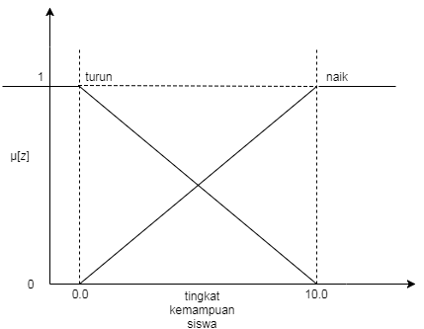

**Gambar 3.10 kurva tingkat kemampuan siswa**

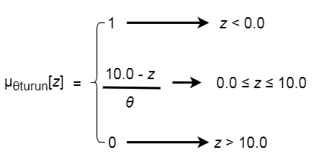

**Gambar 3.11 derajat keanggotaan kemampuan siswa turun**

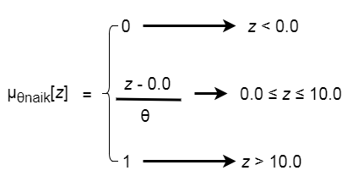

**Gambar 3.12 derajat keanggotaan kemampuan siswa naik**

Kemudian output fuzzy di implikasikan dengan kluster soal seperti tabel 3.15.

**Tabel 3.15 implikasi output**

|  |  |
| --- | --- |
| **tingkat kemampuan** | **Cluster** |
| 0.0 - 2.4 | 1 |
| 2.5 - 4.9 | 2 |
| 5.0 - 7.4 | 3 |
| 7.5 - 10.0 | 4 |

Pada awal mula peserta ujian mendapatkan butir paling mudah yaitu idSoal 1 pada tabel 3.13 dengan *b* = 0.8 dan α = 0.2.

|  |  |  |  |
| --- | --- | --- | --- |
| μbturun[0.8] = | (1.0 - 0.8) | = | 0.2 |
| 1 |
|  |  |  |  |
| μbnaik[0.8] = | (0.8 - 0.0) | = | 0.8 |
| 1 |
|  |  |  |  |
| μαturun[0.3] = | (1.0 - 0.3) | = | 0.7 |
| 1 |
|  |  |  |  |
| μαnaik[0.3] = | (0.3 - 0.0) | = | 0.3 |
| 1 |

Implementasi derajat keanggotaan pada set rule fuzzy dan hitung daerah hasil dari tiap rule seperti dijelaskan pada langkah berikut :

* Rule 1

α1 = max(bturun; αnaik)

α1 = min(0.2; 0.3) = 0.3

z1 => (z1 - 0) / 10 = 0.3

z1 = 3

* Rule 2

α2 = max(bturun; αturun)

α2 = max(0.2; 0.7)

α2 = 0.7

z2 => (z2 - 0)/10 = 0.7

z2 = 7

* Rule 3

α3 = max(bnaik; αnaik)

α3 = max(0.8; 0.3)

α3 = 0.8

z3 => ( z3 – 0) / 10 = 0.8

z3 = 8

* Rule 4

α4 = max(bnaik; αturun)

α4 = max(0.8; 0.7)

α4 = 0.8

z4 => (z4 - 0) / 10 = 0.8

z4 = 8

Hitung rerata daerah hasil variabel output

|  |  |  |  |
| --- | --- | --- | --- |
| z = | (0.3 * 3) + (0.7 * 7) + (0.8 * 8) + (0.8 * 2) | = | 5.30769 |
| 0.3 + 0.7 + 0.8 + 0.8 |

***Z = 3.571 = kluster 3.***

Butir soal selanjutnya adalah kluster 3. Dalam konteks ini butir soal yang diberikan adalah nomor 4 dengan tingkat kesulitan 0.6 dan daya beda 0.4. Kemudian jika peserta menjawab salah maka perhitungan fuzzy akan seperti dibawah ini.

|  |  |  |  |
| --- | --- | --- | --- |
| μbturun[0.6] = | (1.0 - 0.6) | = | 0.4 |
| 1 |
|  |  |  |  |
| μbnaik[0.6] = | (0.6 - 0.0) | = | 0.6 |
| 1 |
|  |  |  |  |
| μαturun[0.4] = | (1.0 - 0.4) | = | 0.6 |
| 1 |
|  |  |  |  |
| μαnaik[0.4] = | (0.4 - 0.0) | = | 0.4 |
| 1 |

* Rule 1

α1 = max(*b*turun; αnaik)

α1 = min(0.4; 0.4)

α1 = 0.4

z1 => (10 – z1)/10 = 0.4

z1 => 10 – z1 = 4

z1 = 6

* Rule 2

α2 = max(bturun; αturun)

α2 = max(0.4; 0.6)

α2 = 0.6

z2 => (10 – z2)/10 = 0.6

z2 => 10 – z2 = 6

z2 = 4

* Rule 3

α3 = max(bnaik; αtnaik)

α3 = max(0.6; 0.4)

α3 = 0.6

z3 => (10 – z3) / 10 = 0.6

z3 = 4

* Rule 4

α4 = max(bnaik; αturun)

α4 = min(0.6; 0.6)

α4 = 0.6

z4 => (z4 – 0) / 10 = 0.6

z4 = 6

hitung rerata daerah variabel hasil.

|  |  |  |  |
| --- | --- | --- | --- |
| z = | (0.4*6) + (0.6 * 4) + (0.6 * 4) + (0.6 * 6) | = | 4.9 |
| 0.4 + 0.6 + 0.6 + 0.6 |

Berdasarkan tabel 3.13 maka butir soal selanjutnya turun satu kluster yaitu butir soal dari kluster 2. Proses fuzzy seperti diatas akan diulangi untuk memilihkan penyajian butir soal selanjutnya hingga jumlah soal yang tersaji tercapai, sesuai saat pembuatan tes. Lalu untuk penilaian pada pengujian adaptif ini, adalah dengan akumulasi poin dari soal yang dijawab benar, dimana skor tiap butirnya tergantung dari kluster butir soal tersebut, seperti yang dijelaskan pada tabel 3.6.

* 1. **Perancangan Sistem**

Perancangan sistem secara umum dilakukan dengan maksud untuk memberikan gambaran umum tentang sistem yang baru atau sistem yang sedang dirancang. Rancangan ini mengidentifikasi kompunen-komponen sistem informasi yang dirancang secara rinci.

* + 1. **Perancangan UML**

UML (*Unified Modeling Language*) adalah sebuah bahasa yang menggunakan grafik atau gambar untuk memisualisasi, menspesifikasikan, membangun, dan mendokumentasikan dari sebuah sistem pengembangan *software* berbasis *object-oriented*.

* + - 1. ***Use Case Diagram***

Berikut ini adalah bentuk dari *use* *case* *diagram* yang digambarkan dalam perancangan sistem. Disini akan dijelaskan siapa dan apa saja yang dilakukan ketika aplikasi jalan. Dalam sistem ini ada 3 jenis user yang meiliki *case*  yang berbeda dalam pegoprasian program.

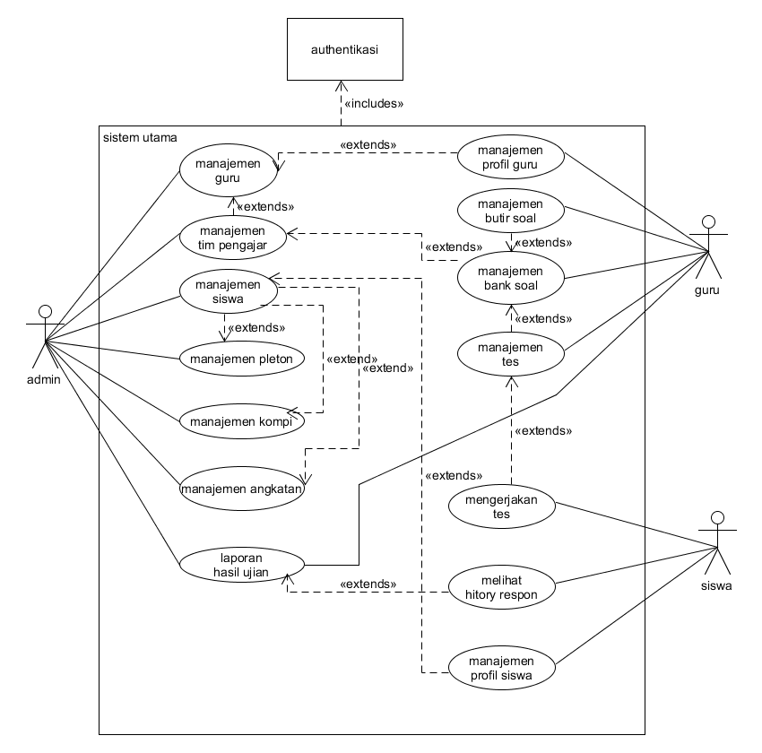 **Gambar 3.13 use case sistem**

* + - 1. **Aktifiti diagram**

Berikut activity diagram dari sistem ini, menjelaskan alur jalanya program baik dari segi user yaitu admin, guru dan siswa maupun dari internal pemrosesan sistem ini.

* + - 1. Manajemen data guru oleh admin

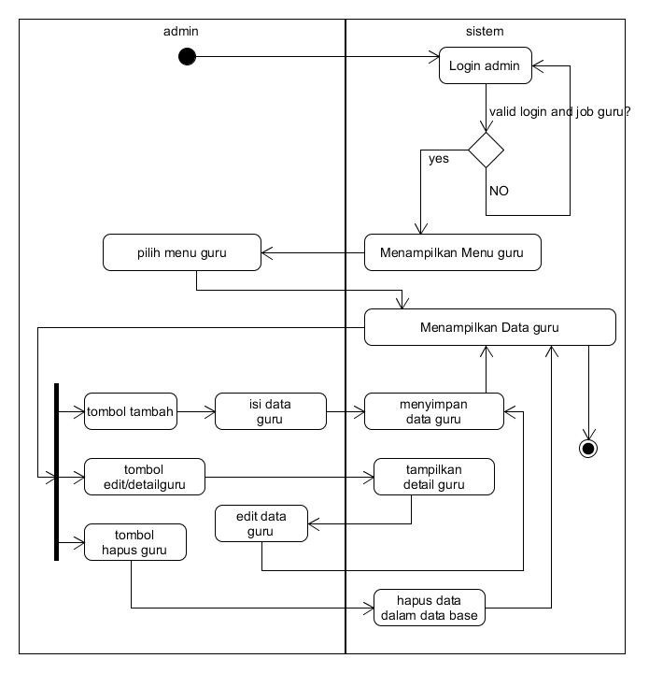 **Gambar 3.14 aktifiti diagram olah data guru**

* + - 1. Manajemen data tim pengajar oleh admin

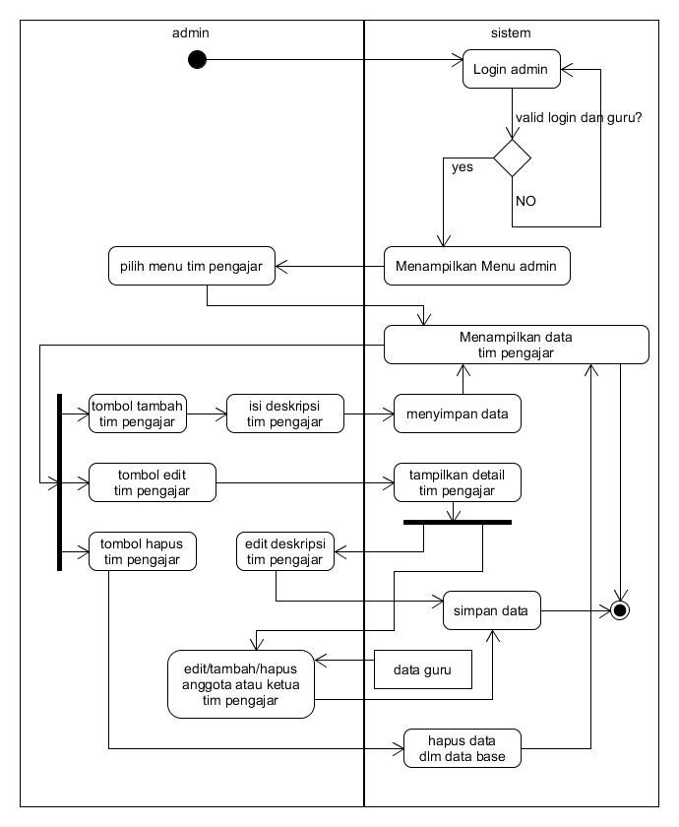 **Gambar 3.15 aktifiti diagram olah data tim pengajar**

* + - 1. Manajemen data siswa oleh admin

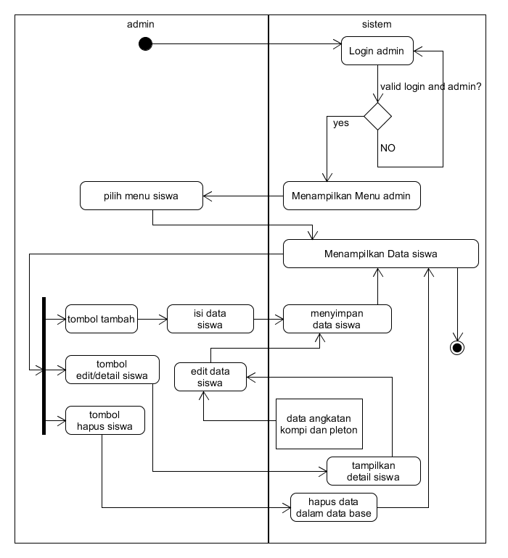 **Gambar 3.16 aktifiti diagram olah data siswa**

1. Manajemen data pleton siswa oleh admin

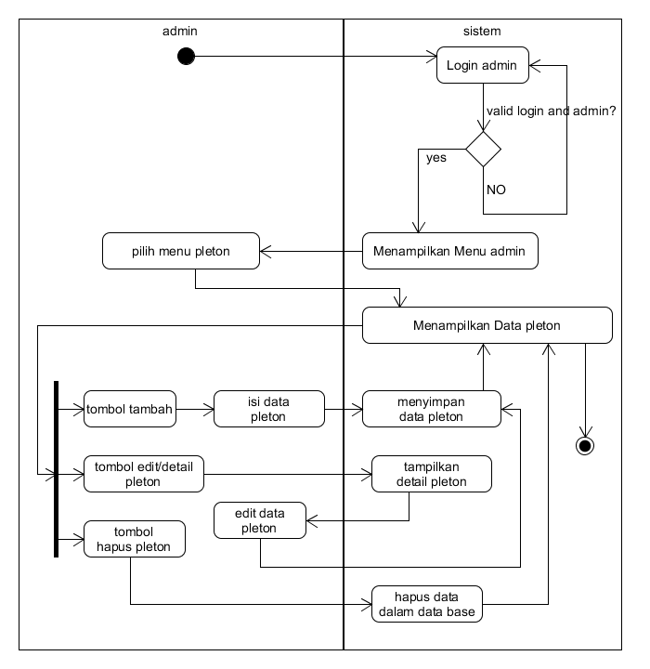 **Gambar 3.17 aktifiti diagram olah data pleton**

1. Manajemen data kompi siswa oleh admin

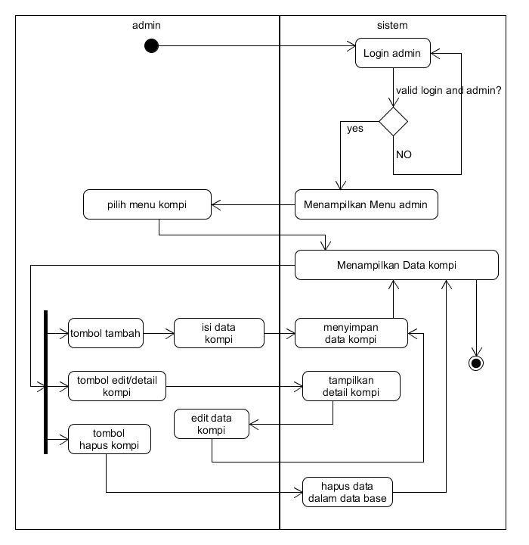 **Gambar 3.18 aktifiti diagram olah data pleton**

1. Manajemen data angkatan siswa oleh admin

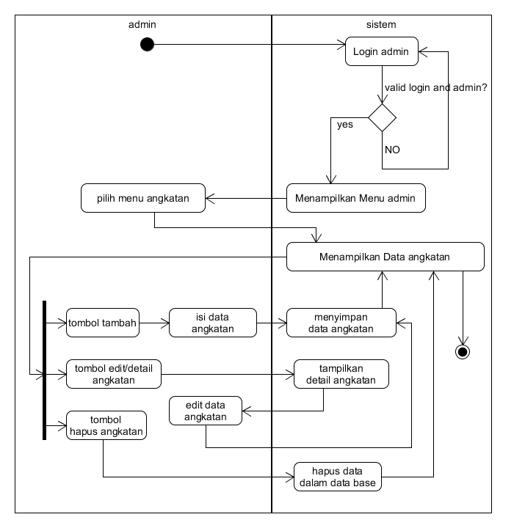 **Gambar 3.19 aktifiti diagram olah data angkatan**

1. Laporan respon siswa oleh admin atau guru

**Gambar 3.20 aktifiti diagram laporan respon siswa**

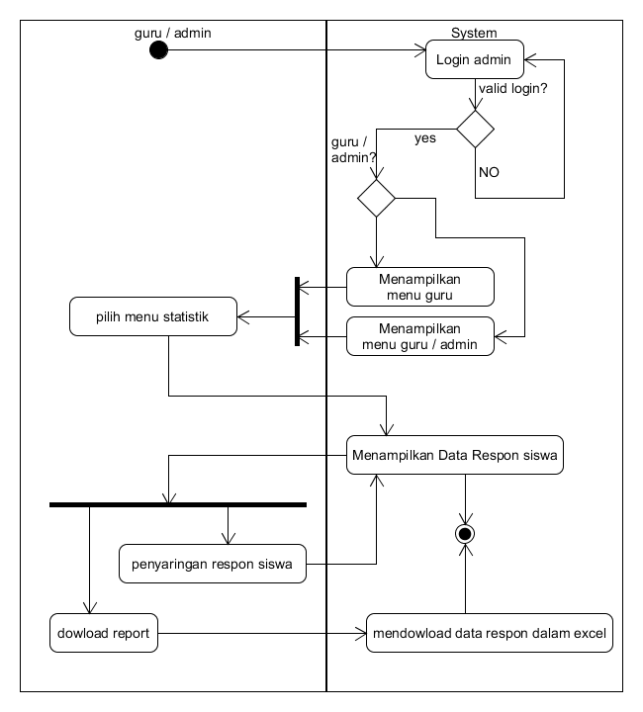

1. Manajemen profil guru

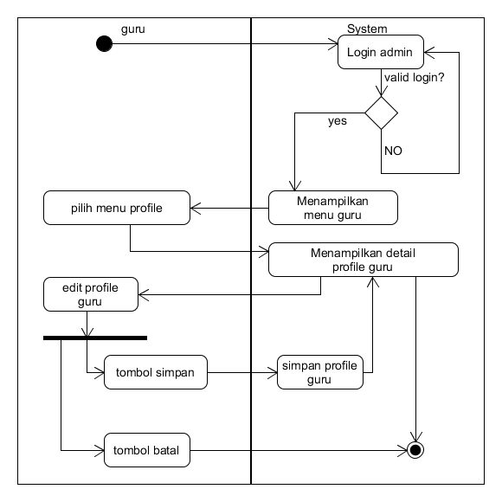 **Gambar 3.21 aktifiti diagram manajemen profile**

1. Manajemen bank soal oleh guru

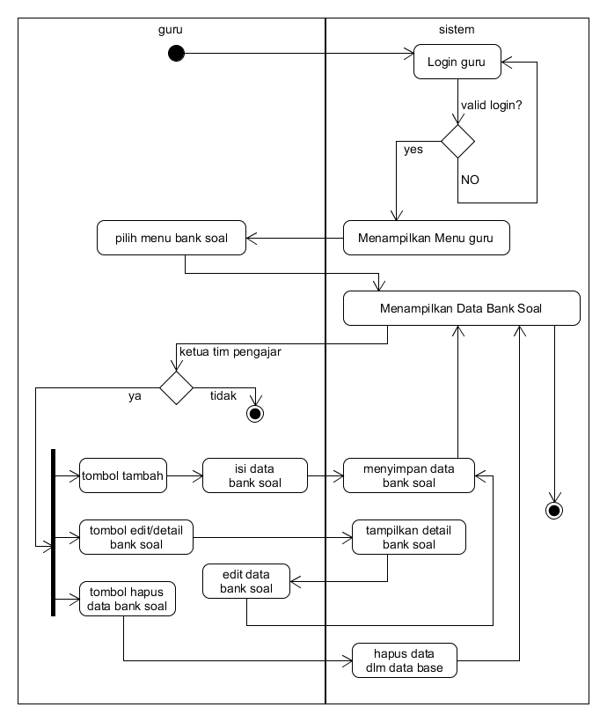 **Gambar 3.22 aktifiti diagram manajemen bank soal**

1. Manajemen butir soal oleh guru

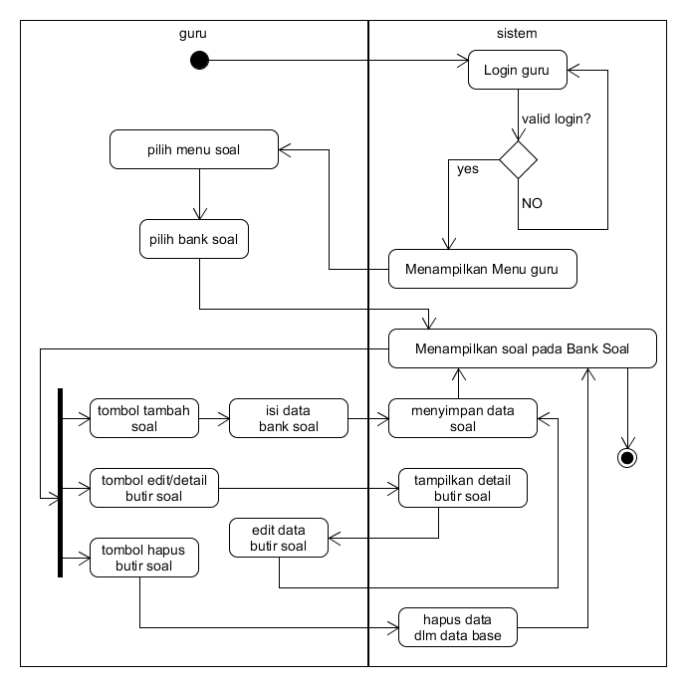 **Gambar 3.23 aktifiti diagram manajemen butir soal**

1. Manajemen tes oleh guru

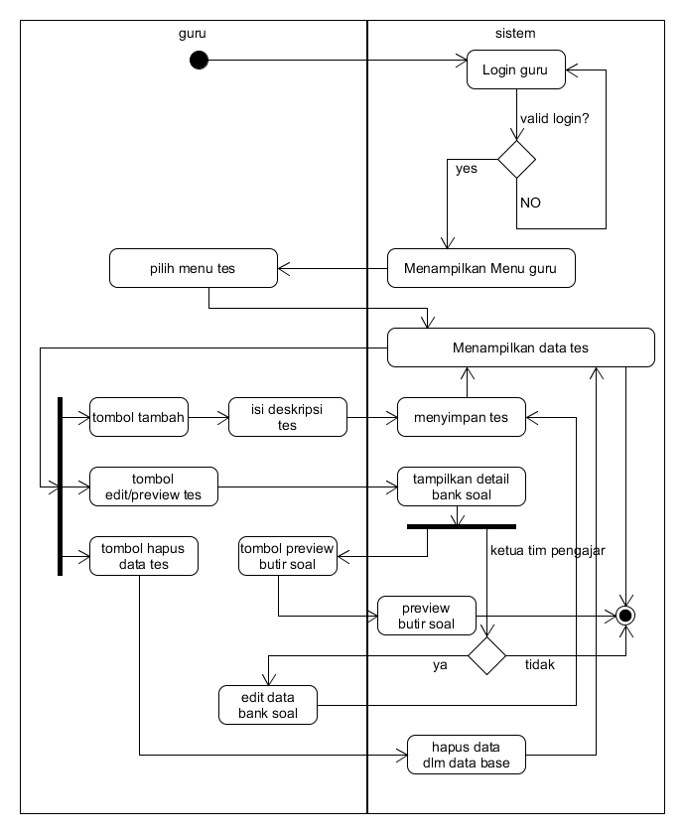 **Gambar 3.24 aktifiti diagram manajemen tes**

1. Manajemen profil siswa

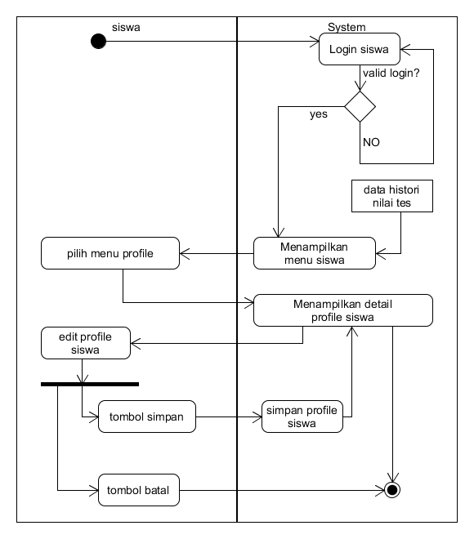 **Gambar 3.25 aktifiti diagram manajemen profil siswa**

1. Penyajian tes

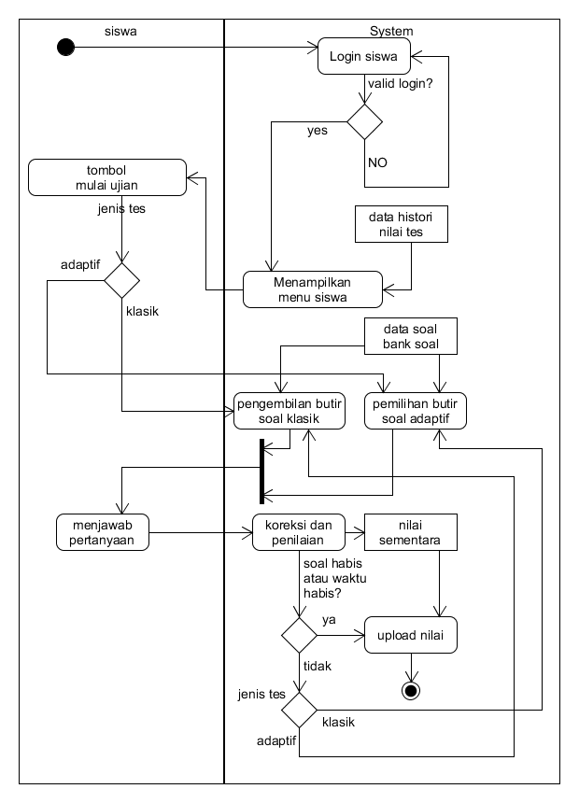

**Gambar 3.26 aktifiti diagram penyajian tes**

* 1. **Perancangan Basis Data Sistem CAT**
     1. **Diagram ERD**

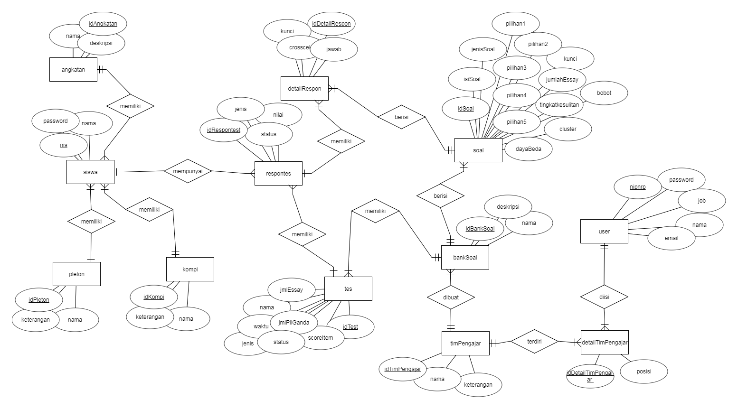

**Gambar 3.27 diagram ERD sistem**